[Bài đọc] Mức độ ưu tiên và sự kết hợp của toán tử
(Nguồn: Introduction to Java Programming, Comprehensive Version (10th Edition) - Y. Daniel Liang – Tr 104)
Mức độ ưu tiên của toán tử và sự kết hợp các toán tử xác định thứ tự các toán tử được đánh giá. Giả sử rằng bạn có biểu thức này:
Giá trị của biểu thức là gì? Thứ tự thực hiện của các toán tử là gì?
Biểu thức trong dấu ngoặc đơn được đánh giá đầu tiên. (Các dấu ngoặc đơn có thể được lồng vào nhau, trong đó trường hợp biểu thức trong dấu ngoặc đơn bên trong được thực hiện trước.) Khi đánh giá một biểu thức không có dấu ngoặc đơn, các toán tử được áp dụng theo quy tắc ưu tiên và quy tắc kết hợp.
Quy tắc ưu tiên xác định mức độ ưu tiên cho các toán tử, như được hiển thị trong Bảng 1, chứa các toán tử mà bạn đã học cho đến nay. Các toán tử được liệt kê theo thứ tự ưu tiên giảm dần từ trên xuống dưới. Các toán tử logic có mức độ ưu tiên thấp hơn so với các toán tử quan hệ và toán tử quan hệ có mức độ ưu tiên thấp hơn toán tử số học.
Các toán tử có cùng thứ tự ưu tiên xuất hiện trong cùng một nhóm.
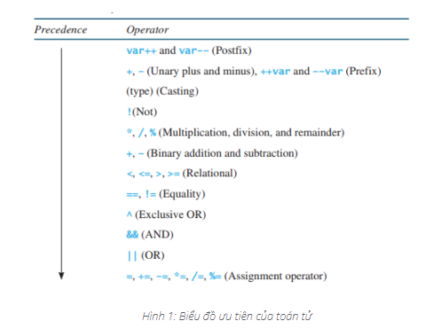
Nếu các toán tử có cùng mức độ ưu tiên ở cạnh nhau, quy tắc kết hợp của chúng sẽ xác định thứ tự đánh giá. Tất cả các toán tử nhị phân ngoại trừ các toán tử gán đều được kết hợp trái.
Ví dụ: vì + và - có cùng mức độ ưu tiên và được kết hợp trái:
